**KMS、UDIS、GW之间接口的测试方法总结**

# 一、测试目的：

1、KMS、UDIS、GW之间的证书更新流程，接口间消息是否符合接口文档描述

2、上面提到的证书的废除流程和接口间的消息

*注：本文档只针对测试目的1，分享测试方法，而测试目的2可使用同样方法进行测试，不在本文档详述。*

# 二、待测试接口：

1、KMS🡪UDIS: https://<<HES-SERVER>>:<<PORT>>/mdm/crypto/renewal

2、UDIS🡪GW: https://<<HES-SERVER>>:<<PORT>>/crypto/renewal

# 三、测试方法：

1、在实验室环境下，我们只有UDIS作为可控的完整系统，而证书更新和废除的全流程包括KMS、UDIS、GW三个系统间的消息交互，所以我们需要模拟UDIS上下两端的KMS和GW来测试；

2、接口消息流程图如下，详细内容请见本文档最后附带的附件：

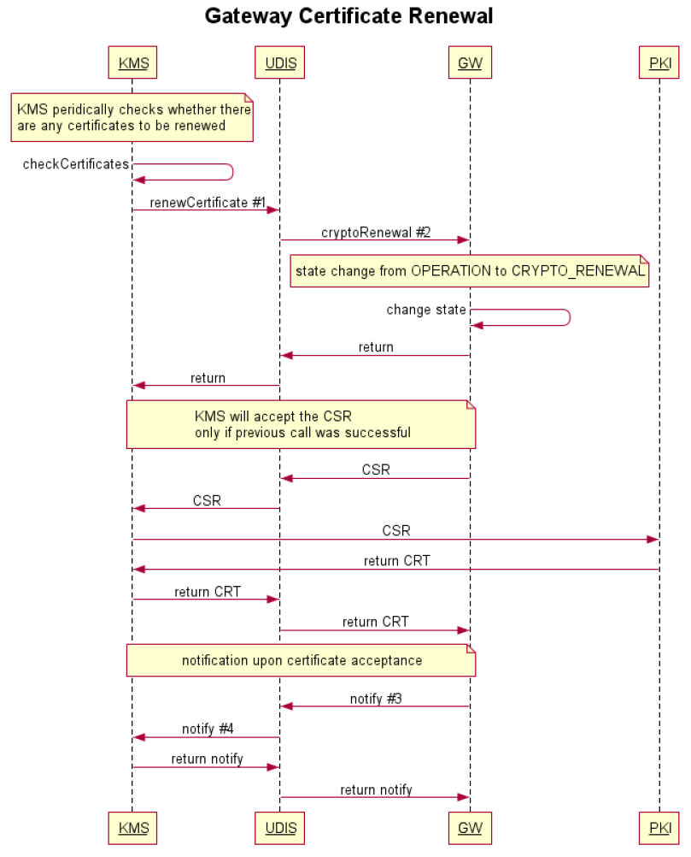

3、模拟KMS：

3.1、我们用SoapUI来模拟KMS下发证书更新的请求到UDIS，如下图所示：

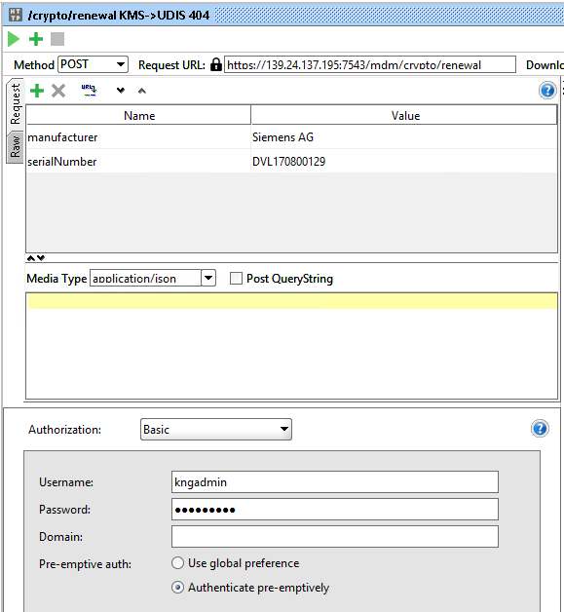

上图中，各参数说明如下：

* Method：使用POST请求
* Request URL：模拟这个消息，是要发给UDIS的GWM模块的，而GW部署在195服务器上，而且在部署时，指定GWM提供web service的端口是7543（如下图），所以这里的Request URL填写为上图所示内容

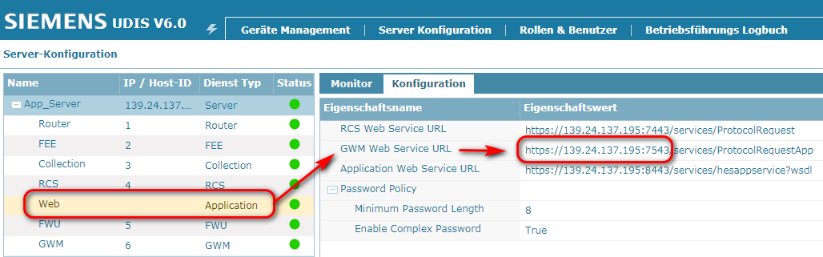

* Parameter：本文档最后所附的接口文档“Gateway Certificate Renewal-v48-20171222_125021.pdf”的第三、四页描述了Request消息应带的参数，manufacturer和serialNumber，因此在SoapUI这里需要添加上去，这里填写的内容是在UDIS中已保存GW信息，方法如下：

查询serialNumber：到UDIS数据库中查询M_GATEWAY表，得出GW的DEVICE ID，再根据DEVICE ID到M_TERMINAL表中查询出GW的ASSERT NO，这个ASSERT NO就是我们需要的serialNumber

查询manufacturer：在M_TERMINAL表中查出对应的MANUFACTURER ID，然后用此ID到DD_DEVICE_MANUFACTURER表中查出manufacturer

* Media Type：接口文档规定的Content-Type: application/json
* Authorization：https网页登陆的用户名和密码，依实际情况填写

3.2、完成如上操作和配置，我们已完成KMS端的模拟，此时可以做个简单测试，看看SoapUI模拟的KMS消息是否可以成功发送到UDIS的GWM模块，如下图所示：

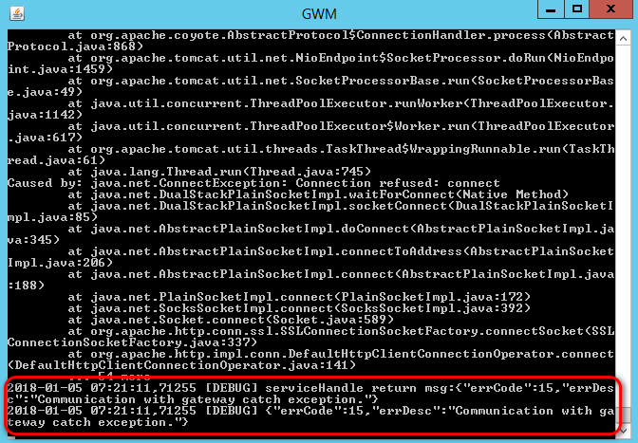

此时的简单测试，我们看到有java异常抛出和GWM模块的消息日志，java异常是因为UDIS的GWM模块收到了KMS的模拟请求后，会转发此请求到GW去，而暂时我们还没准备好GW，所以会出现Connection refused的java异常消息，红色框框中的日志同理；

4、模拟GW：

4.1、经过两天摸索，找到一个能够支持HTTPS消息收发并可以自定义回复消息的工具HttpMockServerTool，此工具的设置如下：

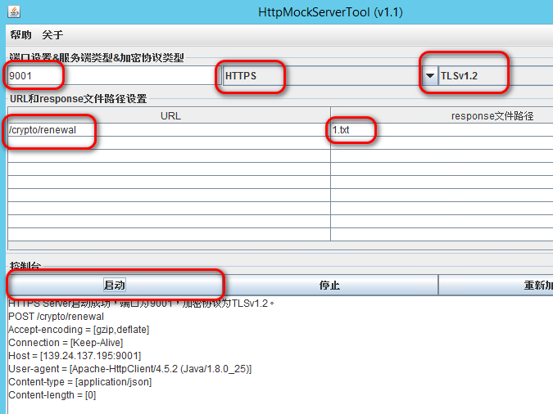

* 端口设置：HttpMockServerTool端口从下图内容中获得：

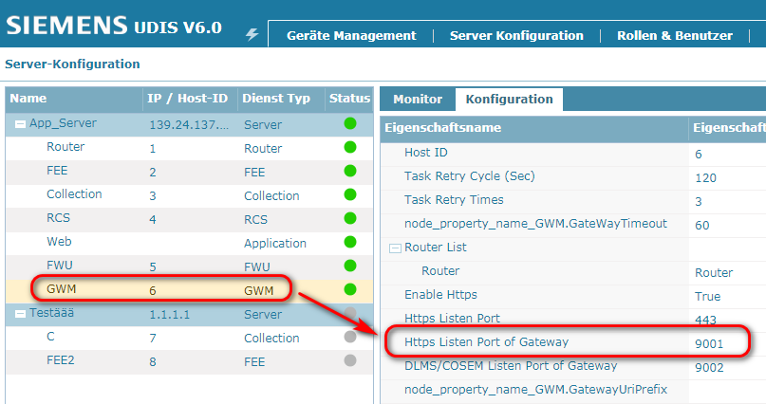

* 服务端类型和加密协议类型：填入Https和TLS1.2
* URL和Response文件路径设置：

URL：UDIS转发来自KMS请求的URL，此处按照接口文档，填入图片上内容，详细内容见本文档最后附件“PLC_Gateway_Design_v015.pdf”中的4.1.21节；

Response文件路径设置：默认在HttpMockServerTool文件夹中的1.txt，文本文件内容可以自定义，需要回复什么样的消息，就定义为什么样的内容即可。修改1.txt内容后，需要重启工具并重新设置端口等参数；

* 点击开始，即可完成GW的模拟配置。

4.2、完成如上操作和配置，我们已完成GW端的模拟，此时可以做个简单测试，看看GW是否可以模拟回复消息到UDIS并由UDIS转发到KMS，如下图所示，以1.txt内容为200 Hello， World !为例：

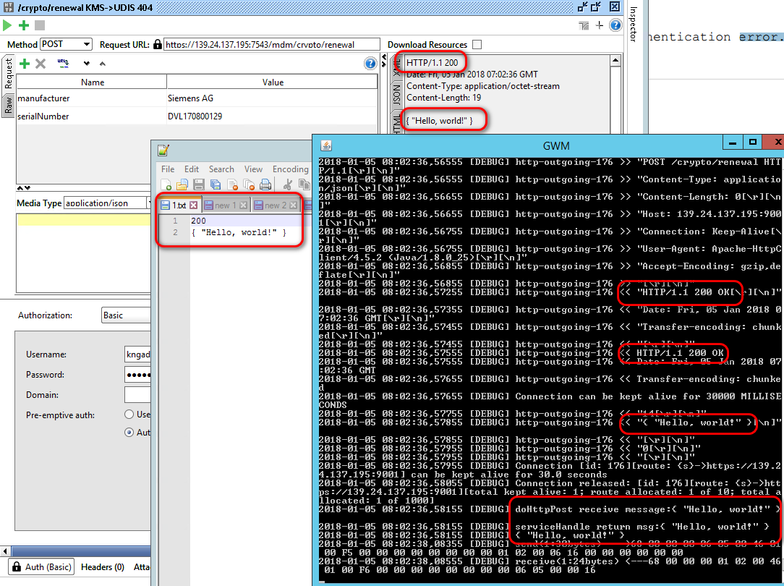

如上图所示，GWM的消息窗口和KMS模拟器最终都收到了来自GW模拟器的消息，实际流程简化如下：

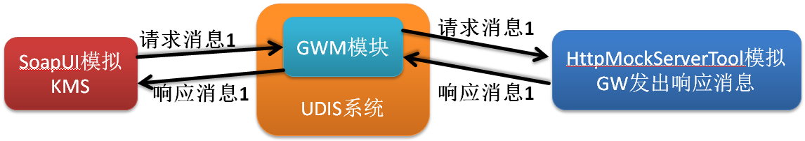

# 四、附件和工具：

本文档中所描述的接口文档和模拟所使用到的工具（不包含SoapUI），如下所示：





